因疫情推迟复工期间的工资如何支付？（图表详解）

为有效控制疫情，目前北京、上海、江苏、浙江、安徽、江西、福建、广东、河北、河南、山东、黑龙江、吉林、湖北、云南、贵州、内蒙古等省市陆续出台推迟复工的政策。随后上海市、无锡市、苏州市、广东省就推迟复工期间的工资支付问题出台了相关文件或解释口径。依据五地的政策内容制作了相应的表格，仅供各位读者参考。
汇总表
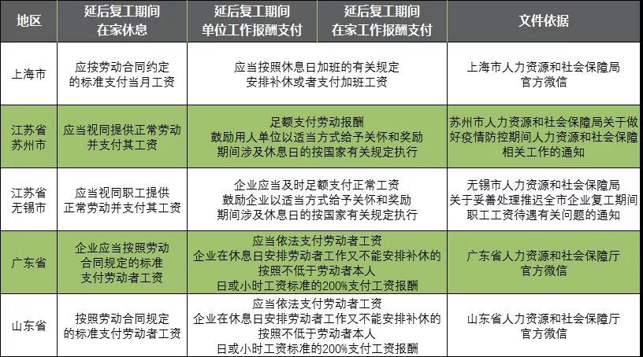
由于该表内容摘录于相关文件，为进一步方便人事和法务直观理解，根据我们对文件内容的理解，细化到具体日期的操作而制作出四地推迟复工期工资支付操作表单。
汇总表
